**ЛАБОРАТОРНА РОБОТА № 1**

***Мета***: ознайомитися з алгоритмами послідовної (лінійної) структури, з процедурами запуску програм, які реалізують ці алгоритми на мові Python; зна-йомство з інтегрованим середовищем розробки – integrated development environment (IDLE).

**Хід роботи**

**Завдання 1:** Створіть чотири змінні. За допомогою функції input присвойте змінним значення з цілих і дробових чисел.

Лістинг програми

a = int(float(input("Введіть ціле значення:\n")))  
b = float(input("Введіть дробове значення:\n"))  
c = int(float(input("Введіть друге ціле значення:\n")))  
d = float(input("Введіть друге дробове значення:\n"))

Результат виконання програми:

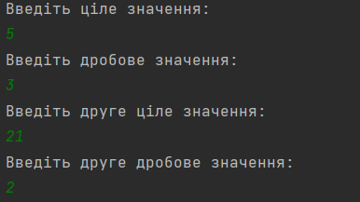

Рис. 1. Результат виконання програми

**Завдання 2:** Виконайте над числами наступні дії:

* додавання
* віднімання
* множення
* ділення
* піднесення до ступеня
* цілочисленне ділення
* остача від ділення двох чисел

Отримані відповіді запишіть в список

Лістинг програми

c1 = a + b  
c2 = c - d  
c3 = a * b  
c4 = c / d  
c5 = a ** b  
c6 = c // d  
c7 = a % b  
print("Список:")  
rez_list = [c1, c2, c3, c4, c5, c6, c7]  
print(rez_list)

Результат виконання програми:



Рис. 2. Результат виконання програми

**Завдання 3:** Визначте кількість елементів у попередньому списку. Виведіть на екран парні елементи списку.

Лістинг програми

print("Кількість елементів списку:")  
print(len(rez_list))  
print("Парні елементи списку:")  
for element in rez_list:  
 if element % 2 == 0:  
 print(element)

Результат виконання програми:

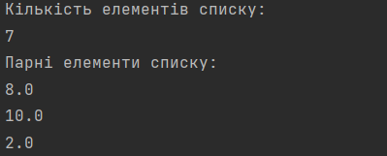

Рис. 3. Результат виконання програми

**Завдання 4:** Поміняйте місцями другий і п’ятий елементи попереднього списку. Виведіть на екран отриманий список.

Лістинг програми

rez_list[1], rez_list[4] = rez_list[4], rez_list[1]  
print(rez_list)

Результат виконання програми:





Рис. 4. Результат виконання програми

**Завдання 5:** Створіть змінну name і за допомогою функції input присвойте їй в якості значення ваше прізвище та ім’я. Виведіть на екран повідомлення про виконавця даної лабораторної роботи і висновки по ній. Речення виводяться пострічково.

Лістинг програми

name = input("Прізвище та ім'я:")  
print("В ході виконання данної лабораторної роботи ми ознайомилися з алгоритмами \n"  
 "послідовної (лінійної) структури, з процедурами запуску програм, які реалізують ці алгоритми\n"  
 "на мові Python; ознайомились з інтегрованим середовищем розробки – integrated development environment (IDLE).")

Результат виконання програми:

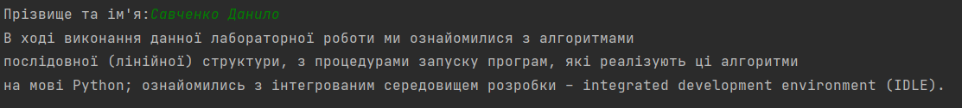

Рис. 5. Результат виконання програми

***Висновки:*** В ході виконання данної лабораторної роботи було ознайомленно з алгоритмами послідовної (лінійної) структури, з процедурами запуску програм, які реалізують ці алгоритми на мові Python; ознайомились з інтегрованим середовищем розробки – integrated development environment (IDLE).